КОРОТКИЕ ИНСТРУКЦИИ ДЛЯ JETBOT_MIREA

Развёртывание репозитория с ПО для jetbot_mirea
Далее описаны действия необходимые для скачивания рабочий репозитория - рабочей области с GitHub и его установки, которые далее позволят запускать программы написынные для jetbot_mirea.
В терминале необходимо последовательно выполнить команды:
- Создайте рабочее пространство и перейдите в папку исходников.
mkdir -p jetbot_ws/src
cd jetbot_ws/src
- Скопируйте репозиторий.
git clone https://github.com/cyberbanana777/mirea_jetbot_full.git .
- Установите зависимости следующей командой. Следите за выводом скрипта, если будут ошибки при установке и скачаются не все пакеты, команда из п.4 для сборки пакета не сработает корректно. В выводе обычно написано как исправить ошибку и всегда какие пакеты смогли установиться корректно, а какие нет и почему.
sudo bash init_scripts/install_deps.bash
- Произведите сборку рабочего пространства. «warning» при сборке - это нормально, если статус всех пакетов после сборки «… finished), то сборка прошла успешно.
cd ..
colcon build
source install/local_setup.bash
Пример успешной сборки с «warning» представлен на рисунке 1.
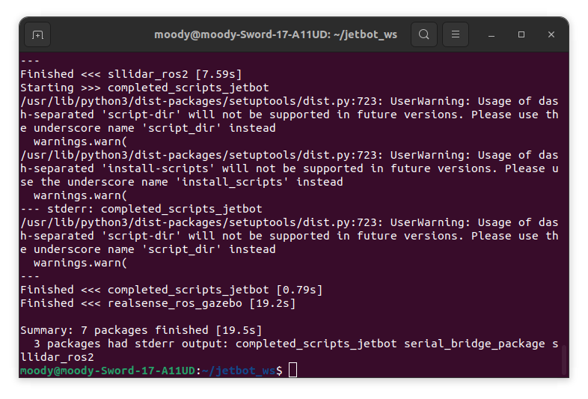
Рисунок 1 - Пример успешной сборки с warnings
- Добавьте рабочую область в авто-source при каждом запуске терминала. Это нужно для того, чтобы иметь доступ к запуску программ этой рабочей области из любого терминала, который Вы запустите.
line_to_add="source \"$(pwd)/install/local_setup.bash\""
grep -qxF "$line_to_add" ~/.bashrc || echo "$line_to_add" >> ~/.bashrc

Обратная связь
Если Вы нашли ошибку, неточность, у Вас есть предложения по улучшению или вопросы, напишите в Telegram Александру (https://t.me/Alex_19846) или Алисе (https://t.me/Kika_01). QR-коды со ссылками на их аккаунты представлены ниже.

Александр | Алиса
 | 

